**Applied Mechatronics Lab**

**Báo cáo sơ bộ ý tưởng chiến thuật & ý tưởng thiết kế sơ bộ**

**Nhóm trưởng: Lê Trọng An**

Ngày báo cáo: 12/12/2022

**MỤC LỤC**

1. Chiến thuật 3

1.1. Sử dụng năng lượng 3

1.2. Lựa chọn cách di chuyển 3

2. Ý tưởng thiết kế 4

# Chiến thuật

### Sử dụng năng lượng

Nhóm sẽ dùng chiến thuật sạc lâu và xả lâu. Giảm bớt số lần sạc tại vùng sạc, từ đó giảm bớt thời gian thao tác đặt xe để nhận năng lượng.

### Lựa chọn cách di chuyển

Để tận dụng địa hình, nhóm đặt tải phía sau đuôi xe và sử dụng quỹ đạo di chuyển: đi thẳng đến chân dốc, quay đầu xe cho tải ở phía trước, lên dốc, hạ tải (tự động) và đi tiến quay về (như hình vẽ mô tả bên dưới). Bằng cách này có thể sử dụng tối đa lợi thế của dốc và nhanh chóng khi hạ tải.

Hình 1. Quỹ đạo di chuyển

# Ý tưởng thiết kế

Để xe phù hợp với chiến thuật đã chọn, nhóm đưa ra thiết kế sơ bộ:

Hình 2. Phác thảo sơ bộ xe

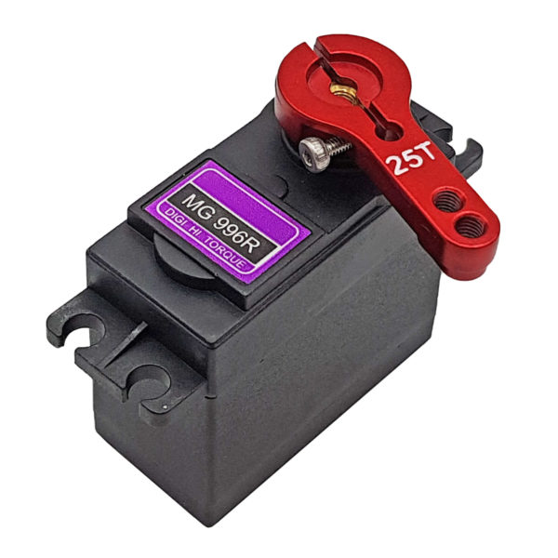Hình 3. Chốt servo

Mô tả cơ cấu: Khi lên dốc, xe quay phần chở tải về phía trước. gờ chống trượt sẽ giúp tải không bị trượt ngược lại. Đến vùng hạ tải, servo (có gắn tay như hình 3, trục servo thẳng đứng vuông góc với mặt giá đỡ tải) sẽ quay và mở chốt, tải có trọng tâm lệch về phía sau nhiều hơn nên sẽ rơi xuống.

Hình 4. Khi mở chốt

Sau khi tải rơi, giá đỡ tải đặt trên trục có trọng tâm lệch về phía trên nên sẽ tự hạ xuống, chốt bằng servo sẽ đóng lại, hoàn thành 1 chu kì.

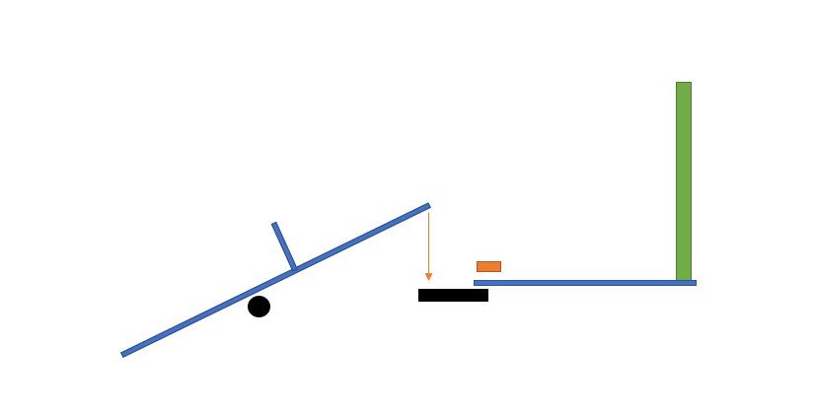Hình 5. Sau khi tải rơi

Cơ cấu này có ưu điểm đó là sử dụng ít năng lượng nhờ lợi dụng thế năng, hơn nữa nó đơn giản và khả thi để gia công.